Activité 1 sur le thème 2 : qu’est ce qu’un octet – généralités sur Internet

Consignes :

1.Enregistrer immédiatement le fichier word dans le dossier approprié (snt/theme2).

2.Compléter ce document Word . Il faudra soigner la rédaction (phrases complètes). A la fin de l’heure , enregistrer votre travail sur clé usb et déposer le document dans l’espace élève de Pronote. (page d’accueil ou cahier de texte – onglet déposer ma copie)

1ère partie :la base binaire et hexadécimale

Vidéo : codage binaire (de 0 à 4mns puis de 7mns55 à 10mns40s)
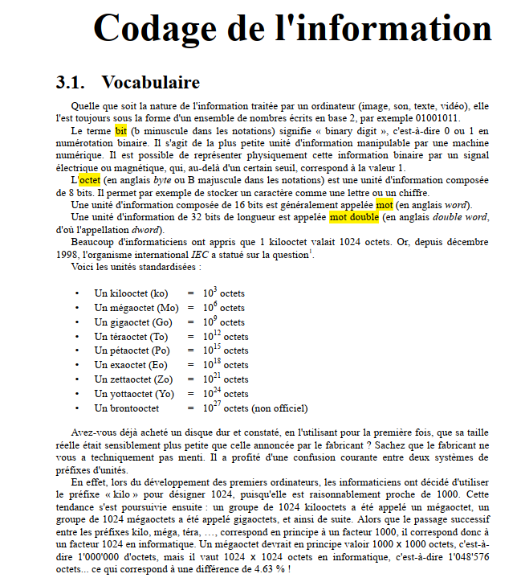
Conversion binaire – décimale
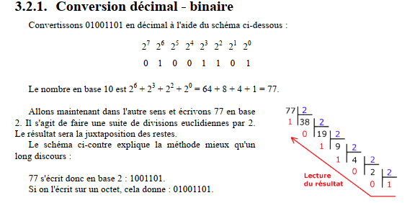
Exercice :
1.Soit l’octet 1010 1101 (écrit en base 2)
Donner sa valeur en base décimale.
2⁷ | 2⁶ | 2⁵ | 2⁴ | 2³ | 2² | 2¹ | 2⁰

…×2⁷ + …×2⁶ +…×2⁵ + …×2⁴ + …×2³ +…×2² + …×2¹ + …×2⁰ =………………………..
2.Soit l’octet 1110 0000 (écrit en base 2)
Donner sa valeur en base décimale.
2⁷ | 2⁶ | 2⁵ | 2⁴ | 2³ | 2² | 2¹ | 2⁰

…×2⁷ + …×2⁶ +…×2⁵ + …×2⁴ + …×2³ +…×2² + …×2¹ + …×2⁰ =………………………..
3.Quel est le plus grand nombre que l’on peut coder avec un octet ?Combien de nombre peut on coder avec un seul octet ?
…×2⁷ + …×2⁶ +…×2⁵ + …×2⁴ + …×2³ +…×2² + …×2¹ + …×2⁰ =………………………..
………………………………………………………………………….
4.Soit le nombre décimal 245 .
Coder ce nombre à l’aide d’un octet ?
245 2
2
2
2
2
2
2

245 est codé par ………………….
Adresses IP :
Toute machine reliée à Internet est identifiée sur le réseau à l’aide de 4 octets séparés par des points.
C’est l’adresse IP. Combien peut il y avoir d’adresses IP ?
………………………………………………………………………………………………………..
Conversion bits-octets
Je dispose d’un débit de 1000 méga bits par seconde. Déterminer le débit en méga octets par seconde.
………………………………………………………………………………………………….
Conversion binaire – hexadécimale
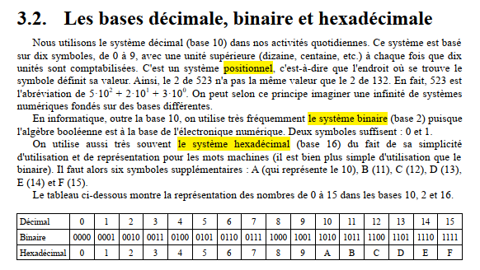
Exercice :
1.Coder le nombre 1010 0101 dans le système hexadécimal.
………………………………………………………………………………………………………..
2.L’adresse IP d’un ordinateur en hexadécimal est A2.3D.45.6C . Coder cette adresse en base décimale puis en binaire.
………………………………………………………………………………………………………..
………………………………………………………………………………………………………..

Approfondissement : les unités de mesure en informatique
Enigme
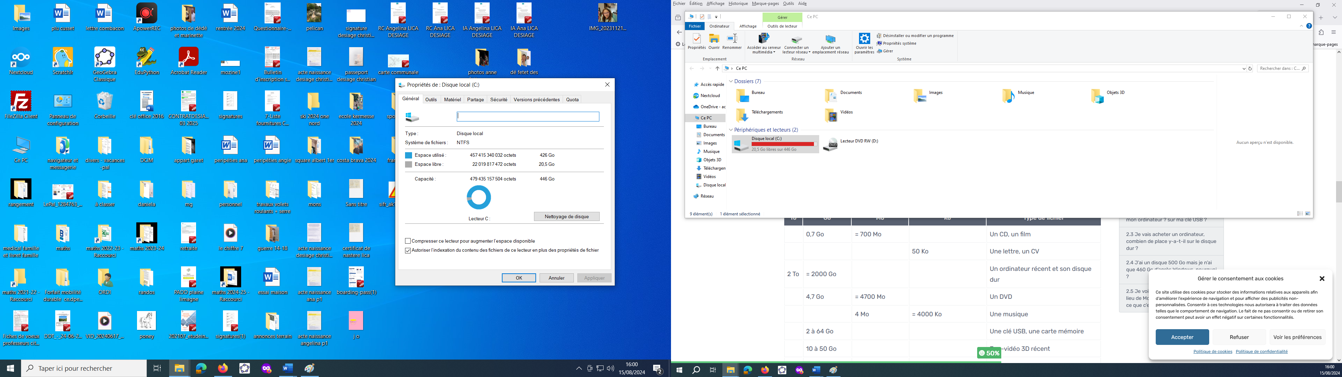
En observant, la capacité de mon disque dur, je trouve des valeurs très différentes…
Donner la valeur exacte de 2¹⁰ , 2²⁰ et 2³⁰ .
2¹⁰= …………………………… 2²⁰= ………………………….2³⁰= ………………………………..
Le système informatique ne s'appuie pas sur une base décimale comme celle que nous connaissons dans notre vie de tous les jours (par exemple pour la mesure du poids) mais sur une base binaire.
L'unité de base de l'informatique est le chiffre binaire, c'est-à-dire un chiffre qui ne peut prendre que la valeur 0 ou 1. Le langage informatique est donc une succession de chiffres binaires.
Pour résumer, l'information dans le milieu informatique s'exprime en puissance de 2.
Mais les informaticiens, dans un souci de se rapprocher des unités classiques du système décimal, ont décidé d'homogénéiser leur système de valeur avec ce qui existait déjà. Par un abus de langage 1000 informations (octets) correspondaient alors à un kilo d'informations (kilo-octet). Le problème est que 1000 n'est pas une puissance de 2.
Or comme nous l'avons vu, l'information en informatique est forcément une puissance de 2. La solution trouvée est toute simple. 1024 = 2¹⁰ Les informaticiens ont donc décidé de faire une petite approximation en disant que un kilo-octet serait égal à 1024 octets.
Déterminer à l’aide d’un calcul le pourcentage d’erreur commis en remplaçant 1024 octets par 1000 octets.
…………………………………………………………………………………………
Compléter le tableau :
Capacité réelle | Capacité par abus de langage | Pourcentage d’erreur
1 024 octets | 1 000 octets (1kilo octet) | …….%
…………×…………  =……………….. octets | 1 000 000 octets (1 méga octets) | 4,63%
1 073 741 824 octets | …………………………………….. | 6,87%

Un disque dur a une capacité réelle de 479 435 157 504 octets , déterminer en giga octets (arrondi à l’entier) sa capacité usuelle. On pourra utiliser le tableau de proportionnalité ci-dessous ?
Capacité réelle | Capacité (par abus de langage)

……………………………………………………………………………………………………………………………………………………
J’ai acheté un disque dur de 500 Mo ,déterminer sa capacité réelle en octets.
……………………………………………………………………………………………………………………………………………………
Capacité réelle | Capacité (par abus de langage)

J’ai acheté un disque dur de 1 téra octet ,déterminer sa capacité réelle en octets.
……………………………………………………………………………………………………………………………………………………

Trouver la bonne unité.
 |  |  |  |  |  | 700 …  50 … |  | Un CD , un film  Un document word
 |  |  |  |  |  | 2 … |  | Un ordinateur récent et son disque dur
 |  |  |  |  |  | 4,7 … |  | Un DVD
 |  |  |  |  |  | 4 … |  | Une musique
 |  |  |  |  |  | 2 à 64 … |  | Une clé USB, une carte mémoire
 |  |  |  |  |  | 10 à 50 … |  | Jeu-vidéo 3D récent
 |  |  |  |  |  | 12 … |  | Une photo numérique
 |  |  |  |  |  | 14,4… |  | Trafic annuel dans les data centers
 |  |  |  |  | 20 … |  | Un enregistrement de l'oeuvre complète de Beethoven
8… Les données disponibles sur le Web
168… Le trafic mensuel sur Internet

2ème partie : Internet - généralités
Vidéo d’introduction : lienmini.fr/3389-201
1.Tester ses connaissances pages 34,35 : lienmini.fr/3389-202
Faire une capture d’écran de ses résultats (touche imprécran) et la coller ci-dessous.

2.Activité 1p36-37 : lien vers le livre vidéo : lienmini.fr/3389-203 puis répondre ci-dessous aux questions posées :
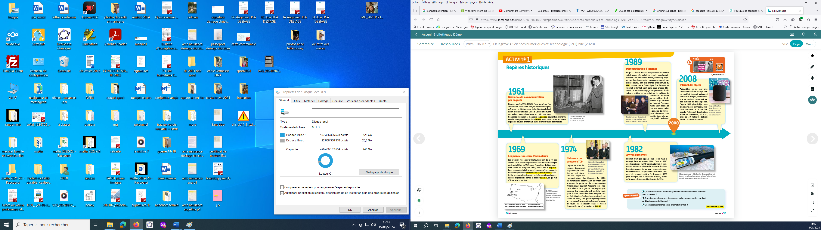
a)Quelle innovation a permis de garantir l’acheminement des données dans un réseau ?
……………………………………………………………………………………………………………
…………………………………………..………………………………………………………………
……………………………………………………………………………………………………………
…………………………………………..………………………………………………………………

b)A quoi servent les protocoles et dans quelle mesure ont-ils contribué au développement d’Internet ?
……………………………………………………………………………………………………………
…………………………………………..………………………………………………………………
……………………………………………………………………………………………………………
…………………………………………..………………………………………………………………

c)Quelle est la différence entre Internet et le web ?
……………………………………………………………………………………………………………
…………………………………………..………………………………………………………………
……………………………………………………………………………………………………………
…………………………………………..………………………………………………………………

